四 川 大 学 计 算 机 学 院、软 件 学 院
实 验 报 告
学号： 姓名： 专业： 班级：06 第 14 周
课程名称 | 微机系统与接口技术实验 | 实验课时 | 3
实验项目 | 温度闭环控制实验 | 实验时间 | 2022-5-24
实验目的 | 1. 了解温度调节闭环控制方法。  2. 掌握 PID 控制规律及算法。
实验环境 | PC 机一台，TD-PITE 实验装置一套。  Windows 7
实验内容（算法、程序、步骤和方法） | - 实验要求  温度闭环控制原理如图 4.81 所示。人为数字给定一个温度值，与温度测量电路得到的温度值（反馈量）进行比较，其差值经过 PID 运算，将得到控制量并产生 PWM 脉冲，通过驱动电路控制温度单元是否加热，从而构成温度闭环控制系统。  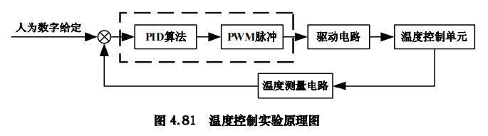  温度控制单元中由 7805 与一个24Ω的电阻构成回路，回路电流较大使得7805 芯片发热。用热敏电阻测量 7805 芯片的温度可以进行温度闭环控制实验。由于 7805 裸露在外，散热迅速。实验控制的最佳温度范围为 50～70℃。  - 实验原理  实验电路中采用的是 NTC MF58-103 型热敏电阻，实验电路连接如下：  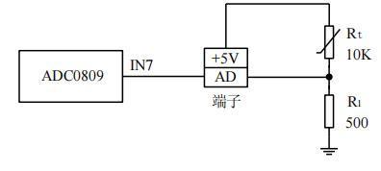  温度值与对应 AD 值的计算方法如下：  25℃：Rt＝10K VAD＝5×500 / (10000＋500)＝0.238(V) 对应 AD 值：0CH  30℃：Rt＝5.6K VAD＝5×500 / (5600＋500)＝0.410(V) 对应 AD 值：15H  40℃：Rt＝3.8K VAD＝5×500 / (3800＋500)＝0.581(V) 对应 AD 值：1EH  50℃：Rt＝2.7K VAD＝5×500 / (2700＋500)＝0.781(V) 对应 AD 值：28H  60℃：Rt＝2.1K VAD＝5×500 / (2100＋500)＝0.962(V) 对应 AD 值：32H  100℃：Rt＝900 VAD＝5×500 / (900 ＋500)＝1.786 (V) 对应 AD 值：5AH  ……  测出的 AD 值是程序中数据表的相对偏移，利用这个值就可以找到相应的温度值。例如测出的 AD 值为 5AH＝90，在数据表中第 90 个数为 64H，即温度值：100℃。  - 实验步骤  1. 实验接线图如图 4.82 所示，按图连接实验线路图。  2. 编写实验程序，实验参数取值范围见表 4.14，编译、链接后装入系统。  3. 下载程序完毕，打开专用图形界面，然后运行程序。  4. 观察响应曲线。  5. 改变 PID 参数 IBAND、KPP、KII、KDD，重复实验，观察实验现象，找出合适的参数并记录。  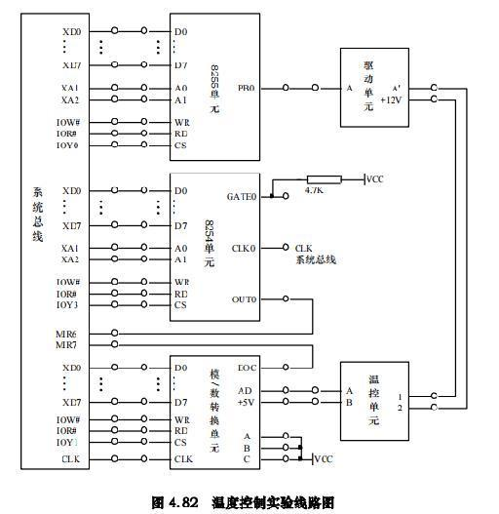  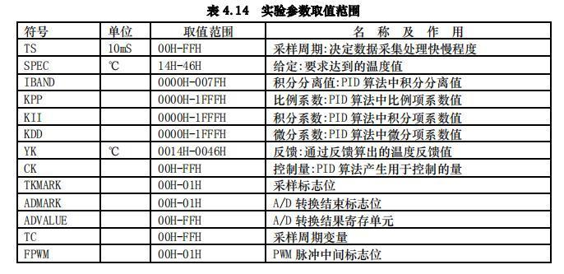  实验程序清单（AWENDU.ASM）  SSTACK SEGMENT STACK  DW 256 DUP(?)  TOP LABEL WORD  SSTACK ENDS  DATA SEGMENT  TS DB 64H ;采样周期  SPEC DW 0030H ;温度给定值  IBAND DW 0060H ;积分分离值  KPP DW 1F60H ;比例系数  KII DW 0010H ;积分系数  KDD DW 0020H ;微分系数  CH1 DB ?  CH2 DB ?  YK DW ?  CK DB ?  TC DB ?  TKMARK DB ?  ADMARK DB ?  ADVALUE DB ?  FPWM DB ?  CK_1 DB ?  EK_1 DW ?  AEK_1 DW ?  BEK DW ?  AAAA DB ?  VAA DB ?  BBB DB ?  VBB DB ?  R0 DW ?  R1 DW ?  R2 DW ?  R3 DW ?  R4 DW ?  R5 DW ?  R6 DW ?  R7 DB ?  R8 DW ?  ;热敏电阻温度表  TAB DB 14H,14H,14H,14H,14H,14H,14H,14H,14H,14H,15H,16H,17H,18H,19H,1AH  DB 1BH,1CH,1DH,1EH,1EH,1FH,20H,21H,23H,24H,25H,26H,27H,28H,29H,2AH  DB 2BH,2CH,2DH,2EH,2FH,31H,32H,32H,33H,34H,35H,36H,37H,38H,39H,3AH  DB 3BH,3CH,3DH,3EH,3FH,40H,42H,43H,44H,45H,46H,47H,48H,49H,4AH,4BH  DB 4CH,4DH,4EH,4FH,50H,4FH,50H,51H,52H,53H,54H,55H,56H,57H,58H,59H  DB 5AH,5BH,5CH,5DH,5EH,5FH,60H,61H,62H,63H,64H,64H,65H,65H,66H,66H  DB 67H,68H,69H,6AH,6BH,6CH,6DH,6EH,6EH,6FH,6FH,70H,71H,72H,73H,74H  DB 75H,76H,77H,78H,79H,7AH,7BH,7CH,7DH,7EH,7FH,80H,81H,82H,83H,84H  DB 84H,85H,86H,87H,88H,89H,8AH,8BH,8CH,8EH,8FH,90H,91H,92H,93H,94H  DB 95H,96H,97H,98H,99H,9AH,9BH,9BH,9CH,9CH,9DH,9DH,9EH,9EH,9FH,9FH  DB 0A0H,0A1H,0A2H,0A3H,0A4H,0A5H,0A6H,0A7H,0A8H,0A9H,0AAH,0ABH,0ACH  DB 0ADH,0AEH,0AFH,0B0H,0B0H,0B1H,0B2H,0B3H,0B4H,0B4H,0B5H,0B6H,0B7H  DB 0B8H,0B9H,0BAH,0BBH,0BDH,0BEH,0BEH,0C1H,0C2H,0C3H,0C4H,0C5H,0C6H  DB 0C8H,0CAH,0CCH,0CEH,0CFH,0D0H,0D1H,0D2H,0D4H,0D5H,0D6H,0D7H,0D8H  DB 0D9H,0DAH,0DBH,0DCH,0DDH,0DEH,0E3H,0E6H,0E9H,0ECH,0F0H,0F2H,0F6H  DB 0FAH,0FFH,0FFH,0FFH,0FFH,0FFH,0FFH,0FFH,0FFH,0FFH,0FFH,0FFH,0FFH  DB 0FFH,0FFH,0FFH,0FFH,0FFH,0FFH,0FFH,0FFH,0FFH,0FFH,0FFH,0FFH,0FFH  DB 0FFH,0FFH,0FFH,0FFH,0FFH  DATA ENDS  CODE SEGMENT  ASSUME CS:CODE,DS:DATA  START: MOV AX, DATA  MOV DS, AX  MAIN: CALL INIT ;初始化  STI  M1: CMP TKMARK, 01H ;判采样周期到否  JNZ M1  MOV TKMARK, 00H  M2: CMP ADMARK, 01H  JNZ M2  MOV ADMARK, 00H  MOV AX, 0000H ;查温度表  MOV AL, ADVALUE  MOV BX, OFFSET TAB  ADD BX, AX  MOV AL, [BX]  MOV YK, AX  CALL PID ;调用 PID 计算控制量 CK  MOV AL, CK ;根据 CK 产生 PWM 脉冲  SUB AL, 80H  JC IS0  MOV AAAA, AL  JMP COU  IS0: MOV AL, 00H  MOV AAAA, AL  COU: MOV AL, 7FH  SUB AL, AAAA  MOV BBB, AL  MOV AX, SPEC ;SPEC 存入 CH1  MOV CH1, AL  MOV AX, YK ;反馈 YK 存入 CH2  MOV CH2, AL  CALL PUT_COM ;调用 PUT_COM 显示给定与反馈的波形  JMP M1  PUT_COM: ;串口发送子程序  MOV DX, 03FBH  IN AL, DX  AND AL, 7FH  OUT DX, AL  MOV DX, 03FDH  WAIT1: IN AL, DX  TEST AL, 20H  JZ WAIT1  MOV DX, 03F8H  MOV AL, CH1  OUT DX, AL  MOV DX, 03FDH  WAIT2: IN AL, DX  TEST AL, 20H  JZ WAIT2  MOV DX, 03F8H  MOV AL, CH2  OUT DX, AL  RET  INIT: NOP  PUSH DS  XOR AX, AX  MOV DS, AX  MOV AX, OFFSET IRQ6 ;8259 IRQ6(T0:10ms)  MOV SI, 0038H  MOV [SI], AX  MOV AX, CS  MOV SI, 003AH  MOV [SI], AX  MOV AX, OFFSET IRQ7 ;8259 IRQ7(INT0:得到 ADvalue 值)  MOV SI, 003CH  MOV [SI], AX  MOV AX, CS  MOV SI, 003EH  MOV [SI], AX  CLI  POP DS  IN AL, 21H  AND AL, 3FH ;允许 IRQ6,IRQ7  OUT 21H, AL  MOV CK, 00H ;初始化变量  MOV YK, 0000H  MOV CK_1, 00H  MOV EK_1, 0000H  MOV AEK_1, 0000H  MOV BEK, 0000H  MOV BBB, 00H  MOV VBB, 00H  MOV R0, 0000H  MOV R1, 0000H  MOV R2, 0000H  MOV R3, 0000H  MOV R4, 0000H  MOV R5, 0000H  MOV R6, 0000H  MOV R7, 00H  MOV R8, 0000H  MOV TKMARK, 00H  MOV FPWM, 01H  MOV ADMARK, 00H  MOV ADVALUE, 00H  MOV AAAA, 7FH  MOV VAA, 7FH  MOV TC, 00H  MOV DX, 606H  MOV AL, 80H ;初始化 8255-B 口  OUT DX, AL  MOV DX, 640H ;启动 ADC0809  OUT DX, AL  MOV DX, 6C6H  MOV AL, 36H ;8254 计数器 0 输出 OUT0  OUT DX, AL  MOV DX, 6C0H  MOV AL, 10H ;定时 10ms 方波  OUT DX, AL  MOV AL, 27H  OUT DX, AL  RET  IRQ7: NOP  PUSH AX  PUSH DX  MOV DX, 0640H  IN AL, DX ;读 ADC0809 采样值  MOV ADVALUE, AL  MOV ADMARK, 01H  MOV AL, 20H ;关闭 IRQ7  OUT 20H, AL  POP DX  POP AX  IRET  IRQ6: NOP  PUSH AX  PUSH DX  MOV DX, 0640H  OUT DX, AL ;启动 ADC0809  MOV AL, TC  CMP AL, TS  JNC TT2  INC TC  TT1: CALL KJ  MOV AL, 20H ;关闭 IRQ6  OUT 20H, AL  POP DX  POP AX  IRET  TT2: MOV TKMARK, 01H  MOV TC, 00H  JMP TT1  KJ: NOP ;PWM 子程序  PUSH AX  CMP FPWM, 01H  JNZ TEST2  CMP VAA, 00H  JNZ ANOT0  MOV FPWM, 02H  MOV AL, BBB  CLC  RCR AL, 01H  MOV VBB, AL  JMP TEST2  ANOT0: DEC VAA  MOV DX, 0602H ;加温  MOV AL, 01H  OUT DX, AL  TEST2: CMP FPWM, 02H  JNZ OUTT  CMP VBB, 00H  JNZ BNOT0  MOV FPWM, 01H  MOV AL, AAAA  CLC  RCR AL, 01H  MOV VAA, AL  JMP OUTT  BNOT0: DEC VBB  MOV DX, 0602H ;停止加温  MOV AL, 00H  OUT DX, AL  OUTT: POP AX  RET
数据记录  和计算 | 上板接线：  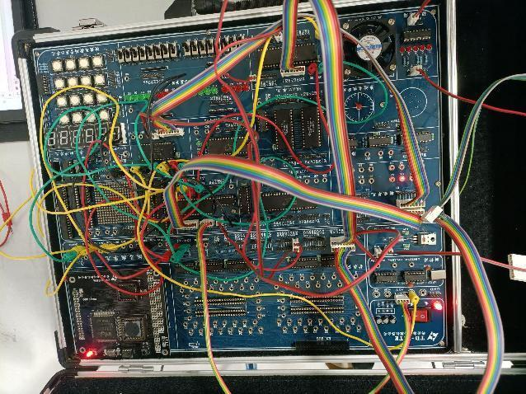  程序编译成功：  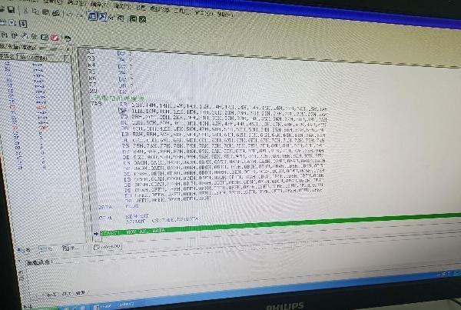
结 论  （结 果） | 接通断开开关，示波器显示波形正确，步骤执行正确无误，结果显示符合预期。  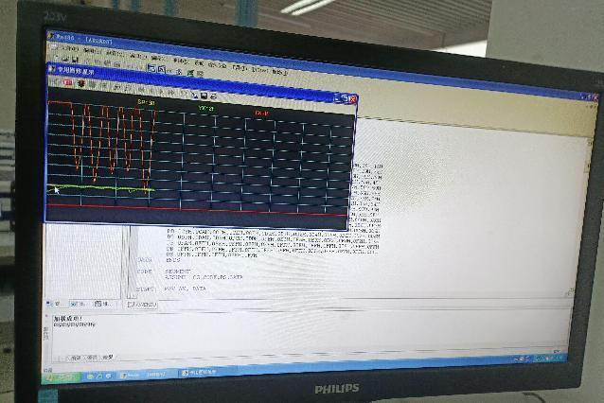
小 结 | 本次实验加深了我对微机系统实验操作的熟练度，同时加深了我对温度闭环控制的理解和掌握。
指导老师评 议 | 成绩评定： 指导教师签名：

